**THU THẬP, LÀM RÕ YÊU CẦU CỦA ỨNG DỤNG**

Nhóm 6 - Thành viên nhóm:

1. Nguyễn Thu Thảo
2. Cao Minh Hưng

*Tên ứng dụng:*  **ỨNG DỤNG WEB BÁN MỸ PHẨM ONLINE**

Thời gian thực hiện: Từ 31/07/2017 đến 02/10/2017 (10 tuần)

# Danh sách các câu hỏi khi thu thập và làm rõ yêu cầu của ứng dụng

|  |  |  |  |
| --- | --- | --- | --- |
| ***STT*** | ***Câu hỏi (Questions)*** | ***Trả lời (Answers)*** | ***Ghi chú*** |
|  | Ở cửa hàng, mỹ phẩm được trưng bày như thế nào? | Mỹ phẩm được trưng bày trên các kệ, các kệ được chia thành các nhóm sản phẩm để dễ dàng lựa chọn: chăm sóc da mặt, chăm sóc cơ thể, chăm sóc tóc, trang điểm và phụ kiện khác. Cửa hàng có 1 quầy riêng trưng bày những sản phẩm bán chạy nhất hiện tại. |  |
|  | Khách hàng vào mua hàng như thế nào? | Khách hàng khi bước vào cửa hàng sẽ nhận được 1 cái giỏ nhỏ xinh xắn để lựa mỹ phẩm. Sau khi chọn được sản phẩm ưng ý, khách hàng đem tới quầy thanh toán. Nhân viên sẽ tính tiền và xuất 2 hóa đơn, 1 đưa cho khách hàng, 1 giữ lại. |  |
|  | Có ưu đãi đối với khách hàng mua nhiều không? | Những khách hàng có thẻ thành viên, đối với mỗi hóa đơn trên 500000 đồng, khách hàng sẽ được tích 5% số tiền của đơn hàng vào tài khoản, cứ mỗi 100000 điểm khách hàng có thể đổi voucher mua hàng trị giá 100000 đồng. |  |
|  | Khách hàng muốn đăng ký thành viên thì cần những gì? | Để làm thẻ, khách hàng cần ghi lại họ tên, giới tính, ngày sinh, số điện thoại, địa chỉ. |  |
|  | Khách hàng muốn mua hàng thì sao? | Khách hàng vào trang web của cửa hàng, xem, lựa chọn và đặt hàng. Sau đó cửa hàng sẽ liên lạc xác nhận và giao hàng đến nhà cho khách. |  |
|  | Có rất nhiều sản phẩm, vậy chúng ta có thể chia mỹ phẩm theo chức năng được không? | Có thể chia mỹ phẩm thành những nhóm như:   * Chăm sóc da mặt * Chăm sóc cơ thể * Chăm sóc tóc * Trang điểm * Phụ kiện khác |  |
|  | Thông tin sản phẩm bao gồm những gì? | Tên sản phẩm, giới thiệu, chức năng, nơi sản xuất, cách sử dụng, giá thành, những lưu ý về sản phẩm. Thêm phần khách hàng bình luận về sản phẩm. |  |
|  | Có muốn hiển thị danh sách mỹ phẩm được sắp xếp theo trình tự nào không? | Sắp xếp theo thứ tự bán chạy nhất. |  |
|  | Thông tin chi tiết về sản phẩm sẽ hiển thị ở một trang riêng hay chung trang với các sản phẩm khác? | Mỗi sản phẩm sẽ hiển thị 1 trang khác nhau. |  |
|  | * Những đối tượng được bình luận? * Khi khách hàng bình luận về sản phẩm, nội dung đó sẽ hiển thị lên luôn hay phải đợi kiểm duyệt? | * Tất cả. * Nội dung bình luận hiển thị lên ngay sau khi khách hàng bình luận. |  |
|  | Khách hàng không đăng nhập có thể đặt hàng không? Miêu tả quy trình đặt hàng của khách hàng đã đăng nhập, chưa đăng nhập hoặc chưa đăng ký thành viên. | Có.  Khi khách hàng chọn nút Đặt hàng, đối với khách hàng đã đăng nhập, thông tin khách hàng và thông tin giao hàng được lưu trước đó sẽ được hiển thị để khách hàng xác nhận/chỉnh sửa. Đối với khách hàng chưa đăng nhập, có 2 lựa chọn: đăng nhập để tiếp tục đặt hàng và đặt hàng không cần đăng nhập. Đơn hàng được đặt bởi thành viên sẽ được lưu thông tin vào danh sách đơn hàng. Đơn hàng của khách vãng lai sẽ không được lưu.  Sau đó, người quản lý cửa hàng sẽ nhận được đơn hàng và xử lý. |  |
|  | Sau khi đã đặt hàng, khách hàng có thể hủy đơn hàng hay không? Và thời gian hợp lệ để hủy đơn hàng? | Thành viên có thể hủy đơn hàng trong vòng 24h kể từ khi đặt hàng. |  |
|  | Các chức năng của người quản trị website? | * Thêm, sửa, xoá sản phẩm và thông tin sản phẩm. Có thể xem số lượng tồn kho sắp xếp tăng dần. * Quản lý và theo dõi tình trạng đơn hàng của khách. * Thống kê |  |
|  | Thống kê bao gồm những công việc gì? | * Người quản trị sẽ theo dõi và xuất thông tin doanh thu theo ngày, tuần, tháng, quý, năm. Hoặc một khoảng thời gian cụ thể. |  |
|  | Quản lí đơn hàng lưu những thông tin gì? | - Tình trạng đơn hàng: + Chưa xử lí: khi khách hàng đặt hàng thành công thì đơn hàng sẽ ở trạng thái chưa xử lí và chờ người quản trị xác nhận đơn hàng. + Chờ giao hàng: khi đơn hàng được xác nhận thành công thì sẽ giao cho bộ phận giao hàng và tiến hành quá trình giao hàng. + Đã giao: bộ phận giao hàng giao hàng tới tay khách hàng và thanh toán đầy đủ thì tình trạng đơn hàng sẽ trở thành đã giao và kết thúc đơn hàng.  - Thông tin giao hàng:  + Địa chỉ giao hàng  + Thời gian giao hàng  + Thông tin người nhận  + Thông tin nhân viên giao hàng  - Thông tin và số lượng sản phẩm  - Giá tiền |  |
|  | Quy trình xử lí đơn hàng như thế nào? | Khi khách hàng đặt hàng thành công thì đơn hàng sẽ báo cho người quản trị biết có đơn hàng mới và chờ được xác nhận. Sau khi đơn hàng được xử lí như xác định tính xác thực, ngày giao, người vận chuyển. Cuối cùng là chuyển cho bộ phận giao hàng để giao. Khi đơn hàng tới tay khách hàng thì trạng thái đơn hàng là đã hoàn thành. |  |
|  | Ưu đãi cho thành viên | Thành viên sẽ được tích điểm sau mỗi giao dịch để hưởng ưu đãi. Đối với mỗi hóa đơn trên 500000 đồng, khách hàng sẽ được tích 5% số tiền của đơn hàng vào tài khoản. Cứ mỗi 100000 điểm khách hàng có thể đổi voucher mua hàng trị giá 100000 đồng. |  |

# 

Hình 1: Mẫu hóa đơn bán hàng

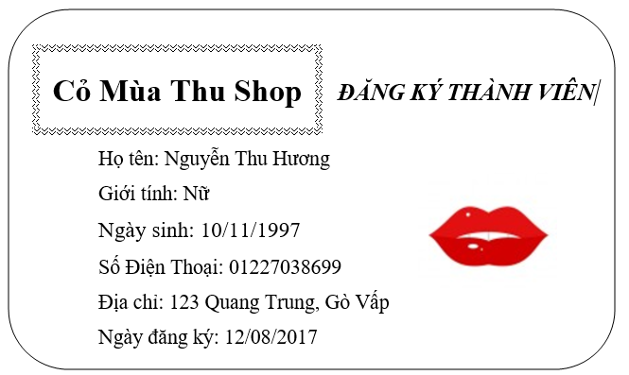

Hình 2: Thẻ đăng ký thành viên

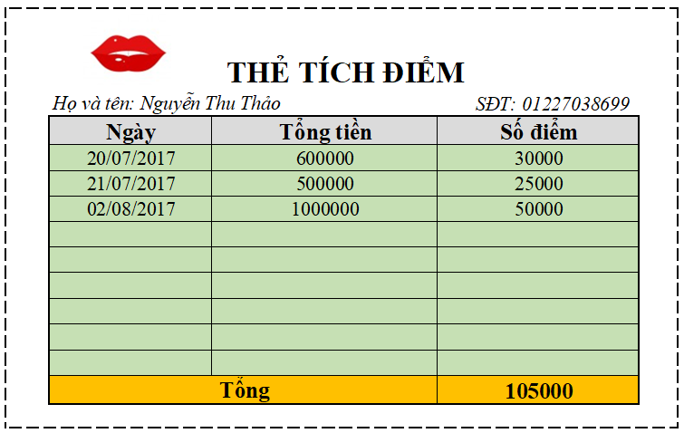

Hình 3: Thẻ tích điểm

# Mô tả

Cửa hàng Cỏ Mùa Thu đang kinh doanh mỹ phẩm, mọi hoạt động quản lý đều thủ công.

Khách hàng tới cửa hàng để xem và lựa sản phẩm. Mỹ phẩm được trưng bày trên các kệ, các kệ được chia thành các nhóm sản phẩm để dễ dàng lựa chọn: chăm sóc da mặt, chăm sóc cơ thể, chăm sóc tóc, trang điểm và phụ kiện khác. Cửa hàng có 1 quầy riêng trưng bày những sản phẩm bán chạy nhất hiện tại. Khách hàng khi bước vào cửa hàng sẽ nhận được 1 cái giỏ nhỏ xinh xắn để lựa mỹ phẩm. Sau khi chọn được sản phẩm ưng ý, khách hàng đem tới quầy thanh toán. Những khách hàng có thẻ thành viên, đối với mỗi hóa đơn trên 500000 đồng, khách hàng sẽ được tích 5% số tiền của đơn hàng vào tài khoản, cứ mỗi 100000 điểm khách hàng có thể đổi voucher mua hàng trị giá 100000 đồng. Nhân viên sẽ gợi ý khách hàng đăng ký làm thẻ thành viên để hưởng ưu đãi. Để làm thẻ, khách hàng cần ghi lại họ tên, giới tính, ngày sinh, số điện thoại, địa chỉ. Nhân viên sẽ tính tiền và xuất 2 hóa đơn, 1 đưa cho khách hàng, 1 giữ lại.

Cứ mỗi ngày, tuần, tháng, quý, năm, quản lý sẽ kiểm kê doanh thu và tính tiền lãi. Kết thúc 1 ngày, người quản lý sẽ thống kê số lượng hàng tồn của mỗi sản phẩm, nếu số lượng dưới 10 và tần suất mua loại mỹ phẩm vẫn đều thì quản lý sẽ liên hệ nhà cung cấp để lấy hàng. Khi hàng đến, quản lý nhận, kiểm tra và nhập hàng vào kho. Thông tin về tên, giới thiệu, số lượng, chức năng, giá mua vào, nơi sản xuất, cách sử dụng, những lưu ý về sản phẩm sẽ được lưu lại. Quản lý sẽ làm giá bán cho sản phẩm. Theo quy định, giá bán = giá mua * 35%, một số sản phẩm bán chạy hoặc theo xu hướng, quản lý có thể định 1 giá khác.

Sau 1 thời gian hoạt động, cửa hàng có rất nhiều khách quen, khi có hàng mới, nhân viên liên lạc tới để thông báo, và khách hàng đặt hàng trực tiếp qua điện thoại, cửa hàng tiến hành giao hàng. Để mở rộng thị trường, quảng bá và tạo sự thuận lợi cho khách hàng, cửa hàng Cỏ Mùa Thu muốn đặt làm 1 trang bán hàng trực tuyến. Bước đầu tiên, cửa hàng muốn 1 hệ thống vừa đủ để quản lý hàng hóa, khách hàng, hỗ trợ khách xem và đặt hàng trực tuyến, hỗ trợ quản lý doanh thu và thống kê.

Sau khi trao đổi và thảo luận, khách hàng muốn có một trang web trực tuyến. Khách hàng lên web xem, khách hàng có thể vào trang web để xem, lựa chọn và đặt hàng. Đơn hàng sẽ được chuyển đến cho quản lý để tiến hành xác nhận và giao hàng. Khách hàng sẽ thanh toán sau khi nhận được hàng. Khi khách hàng truy cập trang web, danh sách các sản phẩm sẽ được hiển thị theo từng chức năng của mỹ phẩm: chăm sóc da mặt, chăm sóc cơ thể, chăm sóc tóc, trang điểm và phụ kiện khác. Ngoài ra, sản phẩm có thể hiển thị theo thứ tự bán chạy nhất của cửa hàng. Khi khách hàng click vào sản phẩm, thông tin về tên, giới thiệu, chức năng, nơi sản xuất, cách sử dụng, giá thành, những lưu ý về sản phẩm sẽ được hiển thị. Khách hàng có thể xem những bình luận về sản phẩm và đóng góp ý kiến. Mọi khách hàng đều có thể bình luận, và nội dung bình luận sẽ được hiển thị ngay bên dưới sản phẩm.

Khi khách đặt hàng, đối với khách hàng đã có tài khoản và đã đăng nhập, hệ thống sẽ xác nhận lại thông tin đặt hàng mà khách đã lưu trước đó, thông tin về đơn hàng sẽ được lưu trong lại, khách có thể hủy đơn hàng trong vòng 24h. Đối với khách chưa có tài khoản, khách hàng phải nhập thông tin giao hàng và không thể hủy đơn hàng trên web. Thông tin giao hàng gồm người đặt, người nhận, số điện thoại, địa chỉ người nhận, thời gian nhận, danh sách mỹ phẩm, thành tiền. Đơn hàng sẽ được chuyển đến quản lý để xử lý. Thành viên sẽ được tích điểm sau mỗi giao dịch để hưởng ưu đãi. Đối với mỗi hóa đơn trên 500000 đồng, khách hàng sẽ được tích 2% số tiền của đơn hàng vào tài khoản. Cứ mỗi 100000 điểm khách hàng có thể đổi voucher mua hàng trị giá 100000 đồng có thể mua hàng trên web.

Người quản lý sẽ quản lý sản phẩm, đơn hàng và thống kê các số liệu và doanh thu. Trang web hỗ trợ người quản lý thêm, xóa, sửa sản phẩm, số lượng tồn kho sắp xếp tăng dần để thuận tiện cho việc lấy hàng. Các đơn hàng sẽ được chuyển đến để xử lý và theo dõi. Khi khách đặt hàng thành công, đơn hàng ở trạng thái chưa xử lý để người quản lý xác nhận và cho giao hàng. Quản lý sẽ xác nhận lại thông tin đặt hàng và gởi bộ phận giao hàng. Sau khi hàng đến tay khách và được thanh toán đầy đủ thì chuyển sang đã hoàn thành.

# Yêu cần chức năng/phi chức năng của ứng dụng

**-** Yêu cầu chức năng:

* Xem sản phẩm
* Bình luận
* Đăng ký thành viên
* Đăng nhập
* Đặt hàng
* Quản lý thông tin cá nhân
  + Xem thông tin cá nhân
  + Sửa thông tin cá nhân
* Quản lý đơn hàng
  + Xem đơn hàng
  + Hủy đơn hàng
* Quản lý sản phẩm
  + Thêm mới sản phẩm
  + Cập nhật sản phẩm
  + Xóa sản phẩm
  + Thống kê sản phẩm
* Xử lý đơn hàng
  + Cập nhật đơn hàng
  + Xác nhận đơn hàng thành công
  + Xác nhận đã giao hàng
* Thống kê doanh thu
* Quản lý user

**-** Yêu cầu phi chức năng:

* Phân quyền chặt chẽ: Khách chỉ có quyền xem mặt hàng và đặt hàng nhanh. Thành viên đã đăng kí có quyền xem tình trạng đơn hàng và có quyền huỷ đơn hàng. Quản trị website có quyền thêm, sửa, xoá sản phẩm và xử lí đơn hàng, và quản lí doanh thu
* Yêu cầu bảo mật: Hệ thống không được để lộ thông tin khách hàng.
* Ổn định và xử lý nhanh: Website yêu cầu phải hoạt động liên tục ổn định, thời gian load trang không quá 3 giây.
* Không gian lưu trữ: có thể lưu trữ được 2000 sản phẩm và 30.000 user
* Khả năng linh hoạt: có khả năng hiển thị tốt trên nhiều thiết bị.

# Sơ đồ phân cấp chức năng của ứng dụng